GYMNÁZIUM J. S. MACHARA, BRANDÝS NAD LABEM – STARÁ BOLESLAV, příspěvková organizace
Půdní vestavba Gymnázia J. S. Machara Brandýs n. Labem – studie proveditelnosti
ZÁKLADNÍ IDEA ZÁMĚRU – POŽADAVKY

Záměrem je rozšíření vzdělávací nabídky školy o obor Technické lyceum s rozšířenou výukou v matematice a informatice. Jedná se o čtyřletý všeobecně vzdělávací maturitní obor, který připravuje absolventy k dalšímu vzdělávání na vysokých školách technického typu, ale také pro přímý vstup na trh práce.

Cílem je navýšení celkové kapacity školy postupně ve čtyřech školních rocích vždy o 30 míst ročně, celkem tedy o 120 míst; a rozšířit vzdělávací nabídku v oblasti Praha – východ.

Budova gymnázia i pozemek jsou majetkem Středočeského kraje, se svěřeným majetkem hospodaří PO Gymnázium J. S. Machara, Brandýs nad Labem – Stará Boleslav, příspěvková organizace, Královická 668/23, Brandýs nad Labem, 250 01 Brandýs nad Labem – Stará Boleslav. Realizace lycea je možná za předpokladu, že úpravou půdních prostor vzniknou další místnosti takto:

- 14 nově vybudovaných místností:
- šest učeben: pět kmenových učeben, jedna učebna počítačová/polytechnická
- šest kabinetů pro pedagogické pracovníky
- jeden sklad
- jedna spisovna

Nutné další úpravy (náklady):
- sociální zařízení
- zajištění evakuačních cest – výtah a/nebo schodiště
- klimatizace prostor
- PBŘ celé budovy
- úprava suterénu budovy na prostor pro šatny

Souhrnný počet míst v nových nebo zrekonstruovaných učebnách: 120 míst pro žáky, kabinety pro 16 učitelů.

PRVOTNÍ HRUBÝ ODHAD REALIZOVATELNOSTI ZÁMĚRU
Zpracoval:
A-ISAATELIER s.r.o.
IČO: 25781138
Ing. arch. Pavel Bíma, Jiří Pešta
ČKA 00493
icbj5ag
+420777600425
isaatelier@seznam.cz

A . PREMISA
Tento materiál nemá ambici formulovat investiční záměr, detailní programovou a provozní náplň, ani stanovit regulérní rozpočet stavby.
Je pouze úvodní a více teoretickou reflexí ke konzultaci a prohlídce objektu 6. 6. 2023 vedené paní ředitelkou PhDr. Ing. Miroslavou Zachariášovou za účasti Ing. Renaty Gabrielové – projektového pracovníka Gymnázia, Ing. arch. Pavla Bímy – autora původní studie využití půdních prostor, Jiřího Pešty – specializovaného projektanta stavebních konstrukcí.
Obecně definovaným záměrem je rehabilitace myšlenek původní studie z roku 2002 s průmětem aktuálních potřeb a představ a rovněž s implementací současných technických požadavků a možností.
Přesnější údaje, zadávací podmínky, projektovou a rozpočtovou reflexi lze stanovit v dalších návazných krocích.
B. PŘEDSTAVENÍ OBJEKTU:
Budova brandýského gymnázia byla postavena v letech 1925–1927 v eklektickém stylu s převahou moderního klasicismu. Tento architektonicky významný objekt v Brandýse nad Labem – Staré Boleslavi navrhl Ing. arch. Jaroslav Valečka ze Smíchova, stavbu provedla firma Arch. Rudolfa Karla Herynka z Vysočan. Průčelí budovy zdobí kromě hodin dvě mohutné sochy představující Jana Amose Komenského a mistra Jana Husa v nadživotní velikosti. Škola se rozprostírá na velkorysém pozemku o výměře 12 120 m2, který původně býval zahradou „Na Letné“.
Budova byla již od prvopočátku plánována pro účely brandýského gymnázia. Původní plány počítaly s tím, že se škola dočká své vlastní budovy již tři roky od založení, tedy v roce 1916, přípravné práce ale přerušila první světová válka. Již od svého postavení byla budova gymnázia připojena k městskému vodovodu i elektřině a byla vytápěna ústředním vytápěním. Součástí gymnaziálního areálu je také tzv. ředitelova vila, která je ale v dnešní době využívána brandýskou ZUŠ.
Škola má čtyři patra (suterén až druhé patro). Kromě tělocvičny, kabinetů, kmenových a odborných učeben se v ní nachází i dvě velké posluchárny, fyziky a chemie.
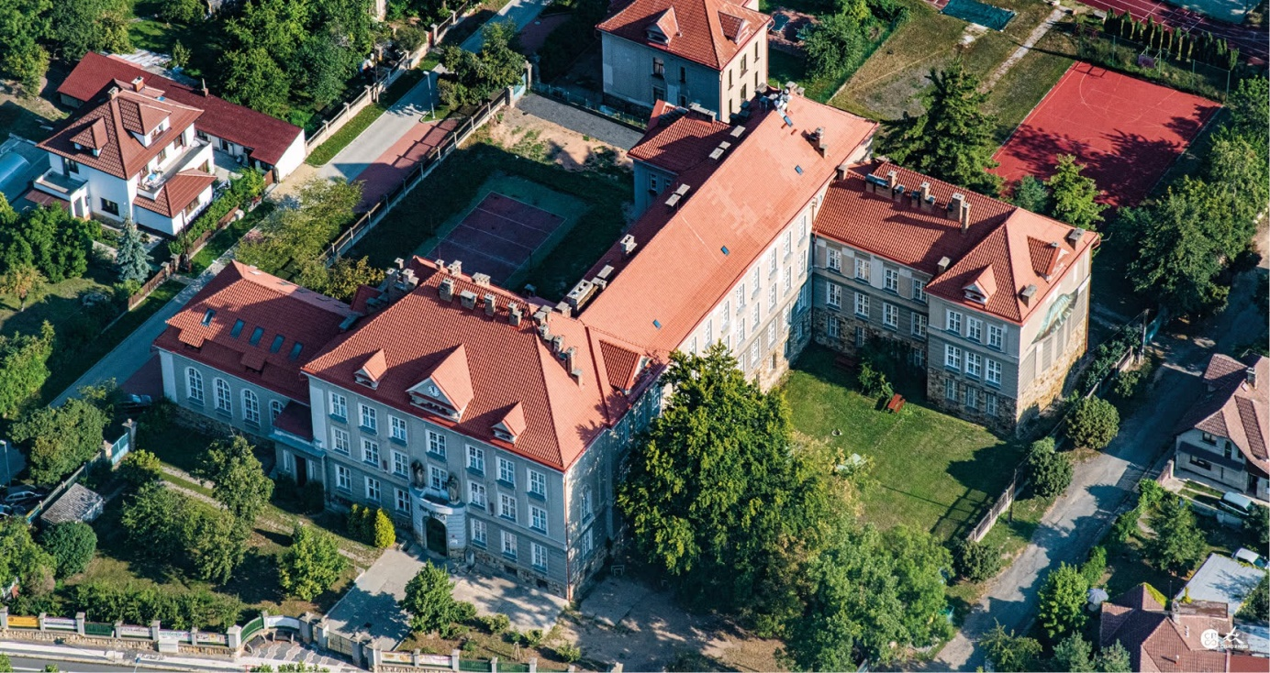
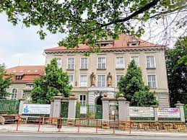

C. STÁVAJÍCÍ TECHNICKÁ DOKUMENTACE OBJEKTU:

Původní dokumentace z doby výstavby budovy je z větší části zachována v kreslené verzi a je dostupná v papírové podobě. Svojí podrobností ji je možné z dnešního pohledu brát spíše jako prostorové a ideové řešení. Detailní popis konstrukcí a to zejména krovu a stropních konstrukcí v této dokumentaci bohužel obsažen není a ani to nebylo v té době standardem, v minulosti toto řešil přímo pan stavitel při výstavbě. Jasně však dává představu o původním dispozičním a výškovém řešení budovy.
Dokumentace vyjma vybraných částí či segmentů je vedena v tradiční tištěné formě, vycházejí z původní kreslené dokumentace. Toto se týká zejména výkresů rekonstruovaného střešního pláště – respektive jednotlivých pohledů na střechu budovy a zjednodušených pohledů na fasády domu s důrazem na rekonstruované části střešní krytiny.
Aktuální detailní, ani staré výkresy krovů, respektive jeho částí, kde by se měl realizovat záměr o rozšíření kapacity gymnázia, nejsou k dispozici.
Vzhledem k faktu absence elektronické formy dokumentace a rizik vyplývajících z výše popsaného stavu, je nanejvýš vhodné – respektive nutné provedení zaměření objektu, následně vypracování stávajícího stavu objektu s přesně popsanými a zadefinovanými dimenzemi jednotlivých viditelných konstrukcí – zejména krovu a přilehlého patra pod půdním prostorem z důvodu přenosu zatížení od těchto konstrukcí do zdiva budovy.
Výsledkem zaměření by pak byla digitální projektová dokumentace ve formátu dat DWG, DXF pro další bezproblémové zpracování.
Z důvodů značné členitosti krovu, jeho konstrukcí a tvaru je proto doporučené zaměření objektu formou 3D skenování s následným převodem dat do digitálních výkresových souborů.
Z původní dokumentace jsou zřejmé konstrukční výšky stropů (40–55 cm, dle půdorysné pozice), avšak bez materiálové specifikace. Z dimenze lze usoudit dostatečnou únosnost stropů, avšak bez provedení sond nelze potvrdit.
D. TEZE MOŽNOSTÍ A ZÁMĚRU
Z hlediska pohledu projektanta:
Objekt disponuje až nadstandartními, dosud nevyužitými půdními prostory, základním prvkem je hambalkový krov v liniových částech, v koncových částech a nad vstupním traktem je krov kombinovaný.
Liniové úseky s hambalkovým krovem jsou využitelné bez větších konstrukčních zásahů, v částech s kombinovaným (a prostorově komplikovaným) krovem se jeví nanejvýš vhodné sejmutí stávajících konstrukcí a nahrazení krovem ocelovým, umožňujícím uvolnění dispozice prostor.
Liniový úsek:
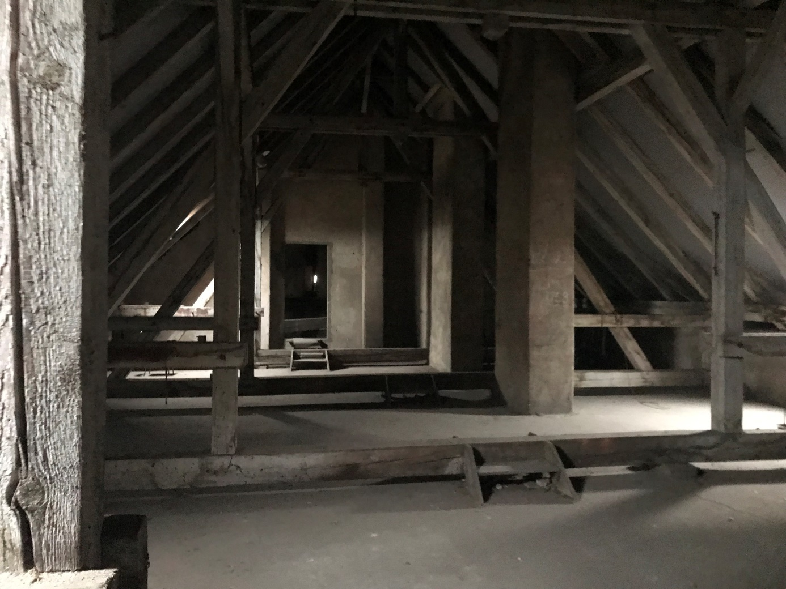

Ostatní úseky:
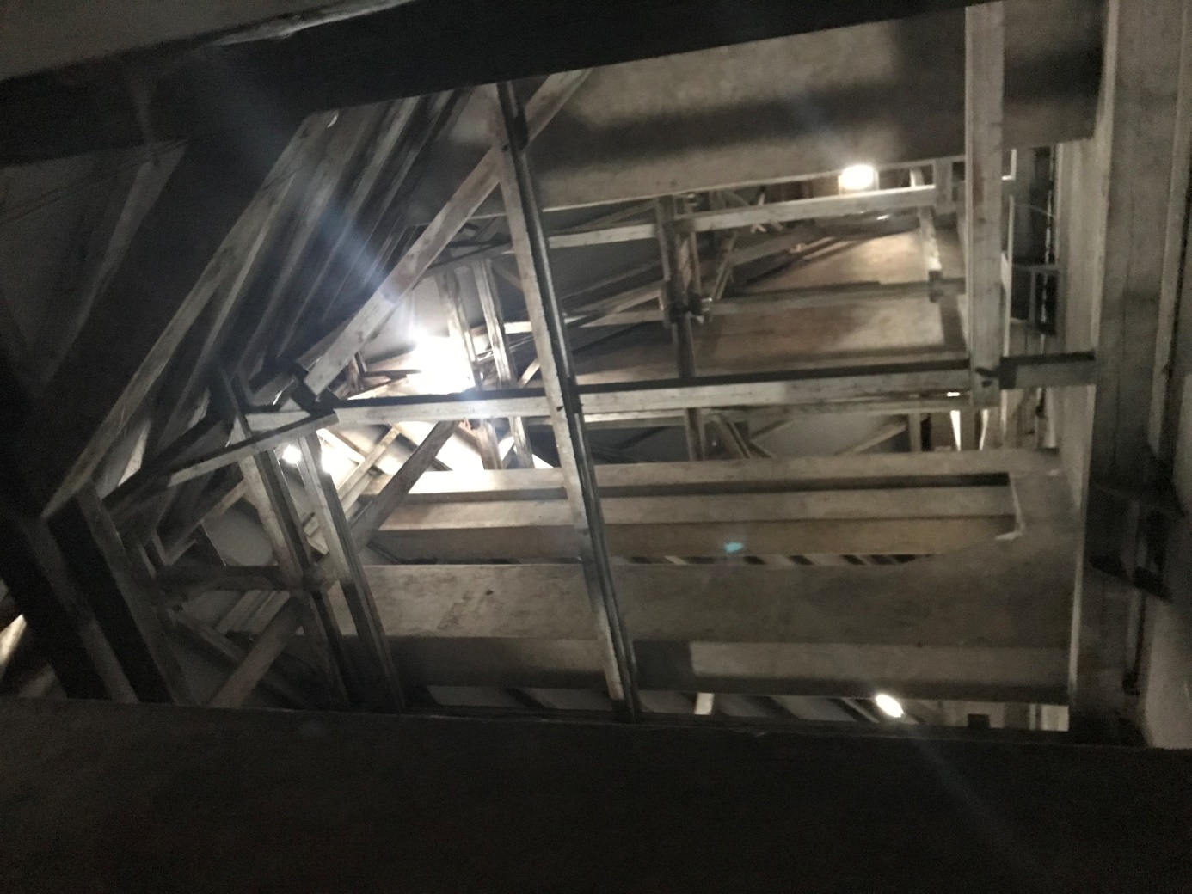
Po výše predikovaném uchopení tématu „ krovy“ lze konstatovat možnost značného dispozičního uvolnění pro budoucí zamýšlené prostory.
Komínová tělesa nebyla blíže zkoumána, obecně lze konstatovat jejich větší či menší aplikovatelnost do budoucích dispozičních řešení, po detailním průzkumu funkčnosti či relevantní potřebnosti přikročit ve vybraných případech k odstranění – tedy dalšímu dispozičnímu uvolnění.
Prozatímní neznámou je požárně – bezpečnostní hledisko s ohledem na dimenze budoucích únikových cest (schodišť), a případné doplnění komunikačního komfortu výtahem.

E. HRUBÝ VÝPOČET PLOCH A OBJEMŮ:
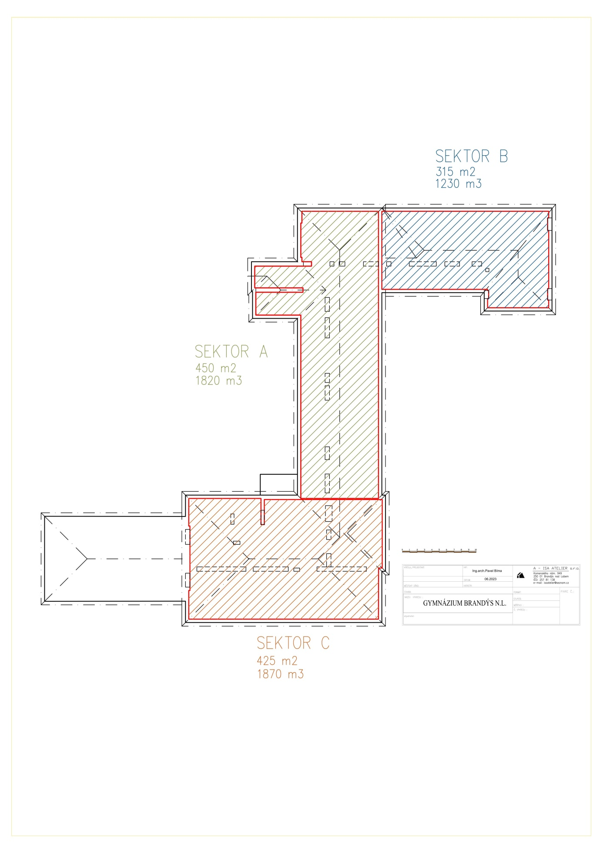
Poznámka: včetně komínů a schodiště
F: HRUBÝ ODHAD SKUTEČNOSTÍ, KTERÉ BUDOU MÍR VLIV NA CENU REALIZACE:
Odhad ceny nelze přesně stanovit bez znalosti dalších stavebně technických parametrů budovy. Není známa především skladba a dimenze stropní konstrukce mezi půdou a učebnou. V původní dokumentaci není dohledatelný způsob původního řešení, je zde však předpoklad, že nad učebnami je proveden trámový dřevěný strop. Ze zkušenosti i přes dimenze v řezech původní dokumentace) se lze domnívat, že tento strop nebyl dimenzován na zatížení jako učebny gymnázia v ostatních patrech. Liší se zde užitné zatížení konstrukce. Je zde také nutné počítat s novými dělícími konstrukcemi, a to i když budou v lehkém provedení (například SDK). Proto jestli tento strop vyhovuje pro zamýšlený záměr a nebude vyžadováno jeho zesílení, či doplnění o novou vodorovnou konstrukci, je třeba provést v jednotlivých částech budovy sondy z prostoru půdy a zjistit skladbu a stav nosné stropní konstrukce.

Rovněž není znám reálný stav stávajících prvků krovu. Zde bude nutné posoudit prvky krovu zejména z hlediska napadení konstrukce biotickými škůdci, především plísněmi a dřevokaznými houbami. Pro znalost řešení je nutný mykologický průzkum (identifikace škůdce a rozsahu napadení, návrh sanace a rozsahu oprav).

Po doplnění dimenzí a tvaru krovu z 3D zaměření je pak dále nutnost prvky krovu posoudit z hlediska únosnosti, průhybu, a to zejména z důvodů zateplení ve střešní rovině a podhledů na šikminách, které konstrukci přitíží. Z hlediska nepovoleného průhybu by pak mohlo docházet k praskání SDK konstrukcí.

Další otevřenou otázkou pak zůstává požárně bezpečnostní řešení budovy, respektive požadavky z něj vyplývající při navýšení kapacity objektu (únikové cesty, požární voda atd.), dále pak stav rozvodů ZTI a možnosti vytápění a případné klimatizace objektu.

Domníváme se, že s ohledem na současné standarty by měly být prostory klimatizovány, (při dostatečné kapacitní rezervě i s možností klimatizace vybraných exponovaných stávajících prostor). Z návrhu klimatizace budou vycházet nároky na vytápění a veškeré další náklady, které bude nutno případně zahrnout včetně elektronického a interiérového vybavení nových prostor do celkového budgetu.

